第二讲 物质的分类及构成物质的微粒

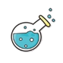【复习目标】
1、理解混合物、纯净物、单质、化合物、氧化物等基本概念；构建有关物质分类的知识网。
2、理解分子的基本性质并用它解释生活中的现象。
3、了解原子的结构；掌握原子的结构示意图的画法。
4、了解有关相对原子质量的定义了。
5、解离子的形成，会写离子符号，认识离子是构成物质的一种粒子。

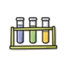【知识梳理】
一、物质分类
（一）基本概念
1、混合物：宏观，由 组成的；微观，由 构成的。举例：空气、溶液和合金等。
注意：氧气和臭氧混合而成的物质是 ，红磷和白磷混合也是 。纯净物、混合物与组成元素的种类无关。即一种元素组成的物质可能是纯净物也可能是混合物，多种元素组成的物质可能是纯净物或混合物。
2、纯净物：宏观，由 组成的；微观，由一种分子构成的。举例：蒸馏水、氧气和冰水混合物。
3、单质：由一种元素组成的 。举例：金、金刚石、氢气和氧气等。
注意：（1）分为：金属单质；非金属固体单质；稀有气体单质。
（2）由一种元素组成的物质，不一定是单质，有可能是混合物，有可能是单质。
4、化合物：由 元素组成的纯净物。举例：过氧化氢、二氧化碳等。
5、有机物：含有碳元素的化合物叫做有机化合物，简称有机物。举例：甲烷（最简单的有机物）、乙醇和醋酸等。
注意：但是CO、CO₂、H₂CO₃和碳酸盐具有无机物的特点，通常把它们看做无机物。
6、无机物：除有机物以外的其他化合物统称为无机化合物，简称无机物。举例：碳酸钠、硝酸银和硫酸钡等。
7、氧化物：由 的化合物，其中一种元素是 。举例：二氧化碳、过氧化氢等。
注意：含氧化合物是含有氧元素的化合物，包含氧化物。
8、酸：电离时形成的阳离子全部是氢离子的化合物。举例：盐酸、硫酸和碳酸等。
注意：酸溶液的pH值小于7，通常化学式的第一种元素是“H”，酸由氢和酸根离子组成，紫色石蕊试液遇酸变红色，无色酚酞试液遇酸不变色。
9、碱：电离时形成的阴离子全部是是氢氧根离子的化合物。举例：氢氧化钠、氢氧化钙和氢氧化钡等。
10、盐：由金属阳离子或铵根离子和酸根离子构成的化合物。举例：硝酸铵、碳酸钙和硫酸钡等。
（二）、物质分类
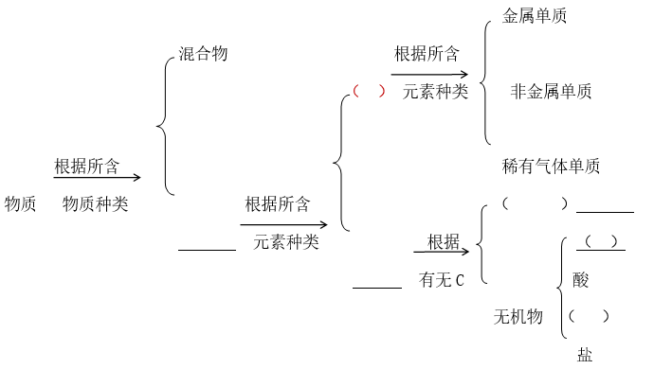
二、原子
（一）原子发现史
1、道尔顿：原子不可再分，是最小的实心球体。
2、汤姆森：英国科学家汤姆森发现了电子，认为原子在一定的条件下是可分的。并设计了一个原子模型，认为原子像葡萄干布丁，其中葡萄干是带负电的电子，布丁是带正电的物质。

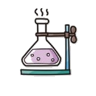重点实验
3、卢瑟福：α粒子轰击金箔实验
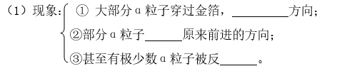
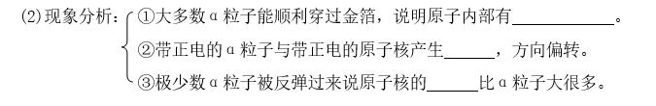

（3）结论：原子是由原子核和核外电子构成。
（二）原子结构
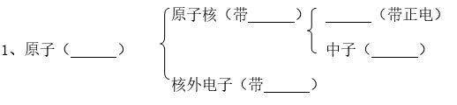
2、核电荷数：原子核所带电荷数。
3、原子质量几乎全部集中在 上，但原子核体积很小，原子的体积由核外电子决定。
4、在原子中，质子数=
（三）原子或分子的基本性质
1、质量和体积都很小；
2、粒子之间 ；
3、粒子总在不断的运动；
4、保持物质化学性质的微粒，决定于构成该物质的微粒是什么，
如由分子构成的物质，保持其 的最小微粒就是分子，
由 的物质，保持其化学性质的最小微粒就是原子。
保持水的化学性质的粒子是水分子；
保持铁的化学性质的粒子是铁原子。
同种分子 相同，不同种分子化学性质 。
（四）相对原子质量
1、定义：一个原子质量与一个碳12原子的质量的1/12的比值就是相对原子质量。
2、公式：相对原子质量=
3、理解 （1）相对原子质量不是个质量是个比值；
（2）有单位，是“1”常省略不写；
（3）相对原子质量之比等于原子实际质量之比；
（4）引入相对原子质量是为了书写、记忆和运算方便。
（五）电子的排布
1、在多电子的原子中，核外电子的能量不同，能量高的离核远，能量低的离核近。通常把电子在离核远近不同的区域运动称为电子的分层排布。
2、排布规律：
（1）第1层最多 个电子；
（2）第2层最多 个电子；
（3）最外层最多 个。
3、结构示意图含义：
圆圈（ ）；
圆圈内数字（ ）；
弧线（ ）；
弧线上数字（ ）
4、原子分类（最外层电子数决定化学性质）
种类 | 最外层电子数 | 化学性质 | 形成离子
金属原子 | 1-3（H、He除外） | 易失去电子 | 阳离子
非金属原子 | 4-7 | 易得到电子 | 阴离子
稀有气体原子 | 8（He2个和离子除外） | 性质稳定，不得失电子
5、在结构示意图中，原子、阴离子、阳离子的判断依据：
在原子中：质子数 电子数；
在阳离子中：质子数 电子数；
在阴离子中：质子数 电子数，
三、离子
定义：带电的原子或原子团。
分类：阳离子：（质子数大于核外电子数）带正电的离子。
阴离子：（质子数小于核外电子数）带负电的离子。
书写：在元素符号或原子团的右上角先写数字再写正负号， 数值为1时省略不写。
4、原子、离子、分子的关系。
质子
中子
原子核
核外电子
原子
物质
离子
分子

四、物质的构成
构成物质的粒子有分子、原子、离子，它们都可以直接构成物质。
2、由原子构成的物质：
①、金属单质，例如：金、铁；
②、非金属固体单质，例如：碳、红磷、硫磺、硅
③、稀有气体单质，例如：氦气、氖气、氩气

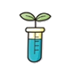【典例解析】
【例1】下列物质中属于纯净物的是（ ）
A．液态氧 B．洁净的空气 C．汽水 D．水泥砂浆
【例2】下列各斟中“”和“”分别表示不同元素的原子，其中表示混合物的是（ ）
A．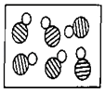 B．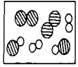 C．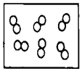 D．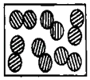
【例3】对物质进行分类是化学学习的常用方法，下列物质分类正确的是（ ）
A．单质：氢气、空气 B．氧化物：氧化铜、五氧化二磷
C．酸：硝酸、硫酸铜 D．碱：火碱、纯碱
【变式3-1】下列物质属于盐的是（ ）
A．CH₃COOH B．CaCO₃ C．Ca（OH）₂ D．MnO₂
【变式3-2】“”和“”表示两种不同元素的原子，下列可能表示氧化物的是（ ）
A．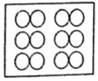 B．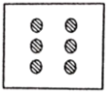 C．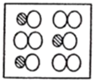 D．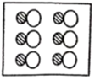
【变式3-3】下列物质的分类，不正确的一组是（ ）
A．H₂O、MgO、H₂CO₃ 都属于氧化物
B．H₂S、H₂SO₃、H₂SO₄ 都属于酸
C．NaOH、Ca（OH）₂、Fe（OH）₂ 都属于碱
D．NaCl、Na₂CO₃、NaHCO₃ 都属于盐
【例4】下列事实与解释不相符的是（ ）
A．浓氨水挥发﹣﹣分子不断运动
B．干冰升华﹣﹣分子间的间隔变大
C．稀盐酸、稀硫酸均显酸性﹣﹣溶液中都含有氢元素
D．金刚石和石墨的物理性质不同﹣﹣碳原子的排列方式不同
【变式4-1】建立宏观和微观之间的联系对学习化学十分重要。下列宏观事实的微观解释错误的是（ ）
A．品红在水中扩散﹣﹣分子在不断运动
B．水蒸发由液态变成气态﹣﹣水分子发生改变
C．NO与NO₂化学性质不同﹣﹣构成物质的分子不同
D．10mL H₂O与10mL C₂H₅OH混合后体积小于20mL﹣﹣分子间有间隔
【变式4-2】下列说法正确的是（ ）
A．分子是化学变化中的最小粒子 B．不同元素的本质区别是电子数不同
C．原子核由电子和质子构成 D．墙内开花墙外香说明分子在不断运动
【例5】2015年10月，中国科研团队首次证实了天然铀单质的存在。用于核电工业的一种铀原子中含有92个质子和143个中子。有关该原子的说法不正确的是（ ）
A．属于金属元素 B．原子序数为92
C．核外电子数为92 D．相对原子质量为143
【变式5】1911年著名物理学家卢瑟福等人为探索原子的内部结构进行了如下实验。他们用一束质量远大于电子的高速运动的α粒子轰击金箔，发现：“大多数α粒子能穿过金箔，一小部分发生偏转，极少数被反弹回来。”回答下列问题：
（1）1个α粒子由2个中子和2个质子构成，则α粒子带正电（填“正”或“负”），1个α粒子与1个He-4原子构成上的差别是 。
（2）甲图为金的原子结构示意图，乙图摘自元素周期表，据此推断a= ，b= 。
（3）根据实验现象中α粒子“大多数”与“极少数”的对比分析，你能想象出关于Au原子结构的结论是 。
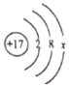
【例6】如图为某元素原子的结构示意图。下列有关叙述不正确的是（ ）
A．该元素的原子序数为17 B．在该结构示意图中x＝7
C．该元素的原子在化学反应中容易得到电子 D．该元素为硫，是一种非金属元素
【例7】下列物质由离子构成的是（ ）
A．氦气 B．水 C．氯化钠 D．金刚石

【例8】有下列五种粒子的结构示意图。
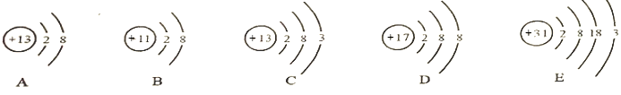
回答下列问题：
（1）以上示意图中，共有 种元素。
（2）A粒子中的质子数为 。
（3）上述五种粒子中，最外层电子数相同的原子是 。
（4）B粒子与D粒子形成的化合物化学式是 。
【变式8-1】下列物质由阴阳离子构成的是（ ）
A．铜 B．氧气 C．金刚石 D．氯化钠
【变式8-2】下列粒子结构示意图，表示阴离子的是（ ）
A．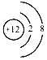 B．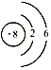 C．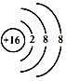 D．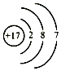
【变式8-3】核电荷数多于核外电子数的粒子一定是（ ）
A．分子 B．原子 C．阴离子 D．阳离子
【变式8-4】根据下列粒子结构示意图，回答问题。
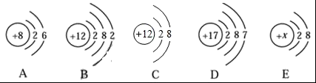
（1）A、B、C、D所示粒子共表示 种元素（填数字）。
（2）D所示粒子在化学反应中容易 电子（填“得到”或“失去”）。
（3）若E中x=10 时，则该粒子属于 （填“原子”或“离子”）。
【例9】下列有关元素、原子、分子和离子的说法正确的是（ ）
A．决定元素化学性质的是原子的最外层电子数
B．原子可以构成分子，不能直接构成物质
C．分子是化学变化中的最小微粒
D．微粒得到或失去电子变成离子

【变式9-1】下列对分子、原子和离子的认识正确的是（ ）
A．分子和原子在化学变化中都能够再分
B．只有分子能保持物质的化学性质
C．原子的质量主要集中在原子核上
D．离子之间存在着相互作用，分子之间没有相互作用
【变式9-2】关于分子、原子的说法错误的是（ ）
A．分子和原子总在不断地运动 B．同种原子可能构成不同分子
C．分子的质量一定大于原子的质量 D．化学变化中分子可分、原子不可分

第二讲 物质的分类及构成物质的微粒 练习
1、下列物质属于纯净物的是（ ）
A．空气 B．氮气 C．石油 D．牛奶
2、我国科学家屠呦呦因硏究青嵩素(C₁₅H₂₂O₅)取得巨大成就而获得诺贝尔奖。青蒿素属于( )
A.单质 B.无机物 C.有机物 D.混合物
3、下列粒子可以通过得到电子变成原子的是（ ）
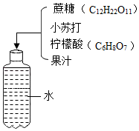
A．F B．S²⁻ C．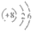 D．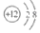
4、小明通过如图实验自制了一瓶“汽水”，所加入的四种物质中属于混合物的是（ ）
A．蔗糖 B．小苏打 C．柠檬酸 D．果汁
5、下列各组物质中，都由分子构成的一组是（ ）
A．铁、汞 B．氨、干冰 C．水、金刚石 D．硫酸铜、氯化钠
6、道尔顿、汤姆生和卢瑟福等科学家对原子结构进行了不断探索。下列叙述正确的是（ ）①原子由原子核和核外电子构成；②原子的质量主要集中在原子核上；③原子核在原子中所占的体积极小。
A．①② B．①③ C．②③ D．①②③
7、分类、归纳等是化学学习的常用方法。下列分类、归纳中正确的是（ ）
A．氧化物：SO₂、C₆H₁₂O₆ B．复合肥料：KNO₃、CO（NH₂）₂
C．人体必需微量元素：Ca、Se D．有机物：C₂H₅OH、CH₃COOH
8、下列关于分子的说法不正确的是（ ）
A.分子在不断运动 B.分子之间有间隔
C.分子构成所有的物质 D.水分子保持水的化学性质
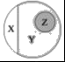
9、分类是研究物质的常用方法．右图是纯净物、单质、化合物、氧化物之间关系的形象表示，若整个大圈表示纯净物，则下列物质属于Z范围的是（ ）
A．红磷 B．干冰 C．氯酸钾 D．食盐水
10、下列说法错误的是（ ）
A．远处就能闻到花的香味，说明分子在不断运动
B．1滴水中大约有1.67×1021个水分子，说明分子很小
C．用水银温度计测量体温时水银柱升高，说明分子间间隔增大
D．由分子构成的物质，分子是保持其化学性质的最小粒子
11、分类是化学学习、研究的重要方法。下列有关分类正确的是（ ）
A．塑料、合成纤维、合成橡胶是合成材料 B．氯化钠、苛性钠、纯碱是盐
C．磁铁矿、二氧化锰、二氧化碳是氧化物 D．钙、铁、锌、硒是人体中的微量元素
12、某原子得到两个电子后的结构示意图为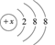，则x的值是（ ）
A. 14 B. 16 C. 18 D. 20
13、下列说法正确的是（ ）
A．原子的质量主要集中在原子核上
B．相同的原子无法构成不同的分子
C．温度计内汞柱液面上升说明汞原子体积变大
D．原子呈电中性是因为原子中质子数与中子数相等
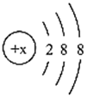
14、某粒子结构示意图如图所示，下列说法错误的是（ ）
A. 若x=17，则该粒子符号为
B. 若x=18，则该粒子是原子
C. 若x=19，则该粒子是阳离子
D. 若x=20，则该粒子是由一个原子得到两个电子而形成
15、分子、原子和离子是构成物质的基本微粒．下列说法正确的是（ ）
A．构成分子的原子能保持该物质的化学性质
B．原子得失电子变成离子后，元素的种类发生了变化
C．两种原子的质量之比等于它们的相对原子质量之比
D．离子之间存在着相互作用，分子间没有相互作用
16、如图是四种粒子的结构示意图，下列有关说法正确的是（ ）
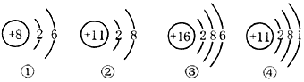
A．④表示的粒子属于金属元素 B．①表示的粒子在化学反应中易失电子
C．①②③④表示四种不同元素 D．②④所表示的粒子化学性质相似
17、从微观的角度回答下列问题
(1) C₇₀表示一个 (填“分子”、“原子”或“离子”)
(2) 一定条件下，6000L氧气可装入容积为40L的钢瓶中，从微观角度分析，原因是：条件改变时， 。
18、下列图中“”“”和“”分别表示不同元素的原子。
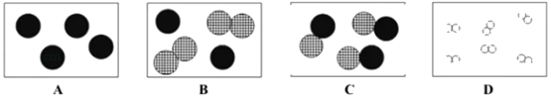
（1）表示混合物的有 （填字母序号，下同）；
（2）表示单质的有 ，可以表示氧化物的有 。
19、化学是在分子、原子层次上研究物质的科学。
(1)构成物质的粒子有分子、原子和________。
(2)下图为三种元素的原子结构示意图。
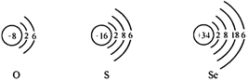
①氧原子在化学反应中容易________电子(填“得到”或“失去”)。
②二氧化硫和二氧化碳都能与氢氧化钠溶液反应生成盐和水。将二氧化硫气体通入氢氧化钠溶液中生成亚硫酸钠(Na₂SO₃)和水，写出该反应的化学方程式________。
③硒元素能增强人体免疫力，延缓衰老，山药等食物中富含硒元素。硒(Se)在氧气中燃烧生成二氧化硒。回答下列问题：
A．硒原子的核电荷数为________。
B．硒元素与氧、硫元素的化学性质相似，原因是它们的原子________相同。
C．写出硒在氧气中燃烧反应的化学方程式________。
20、如图A、B、C、D、E是五种粒子的结构示意图，请回答下列问题：
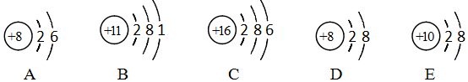
（1）A、B、C、D、E所示粒子共表示______种元素。
（2）A粒子的化学性质与B、C、D、E中哪一种粒子的化学性质相似______（填序号）。
（3）写出B和C两种元素组成化合物的化学式______。

